Mikhael Diastama Santoso Audine Amelly

Deskripsi mockup project booking meeting room

Daftar Isi

EMPLOYEE SELF SERVICE : BOOKING MEETING ROOM- OVERVIEW 1

1. Opening page 2

2. Admin Page 3

2.1 Admin Page 3

2.2 Admin – Booking Management 4

2.3 Admin – Booking Management – Booking Detail 6

2.4 Admin – Booking Management – cancelling the book 7

2.5 Admin – Room Management 8

2.6 Admin – Room Management : Add new Room 9

2.7 Admin – Room Management: Update Room 10

2.8 Admin – Room Management : Delete Room 11

2.9 Admin – Office Management 12

2.10 Admin – Office Management : Add new Office 13

2.11 Admin – Office Management : Update Office 14

2.12 Admin – Office Management : Delete Room 15

3. User Page 16

3.1 User Page – All Booking List 16

3.2 User – User Booking List 17

3.3 User – Book a Room 18

3.4 User – Book a Room : Check Room Availability 19

3.5 User – Book a Room : After Choose the Room 20

# EMPLOYEE SELF SERVICE : BOOKING MEETING ROOM- OVERVIEW

Penjelasan singkat sistem :

Pada sistem ini terdapat 2 role user yaitu ADMIN & EMPLOYEE

Jika user login sebagai ADMIN, maka dia bisa melakukan beberapa hal meliputi :

1. Pengelolaan ROOM

Pengelolaan ini meliputi tambah, hapus, ubah, tampil dan cari untuk data ruangan

1. Pengelolaan OFFICE

Pengelolaan ini meliputi tambah, hapus, ubah, tampil dan cari untuk data kantor

1. Pengelolaan BOOKING

Pengelolaan ini meliputi tampil data booking, tampil detil booking tertentu, dan pembatalan booking

Jika user login sebagai EMPLOYEE, maka dia bisa melakukan beberapa hal meliputi :

1. Melihat daftar seluruh data booking
2. Melihat daftar booking yang dia ajukan
3. Melakukan pem-booking-an ruangan

Data-data yang disimpan meliputi :

1. Data Room
2. Data Office
3. Data Employee
4. Data Booking
5. Opening page

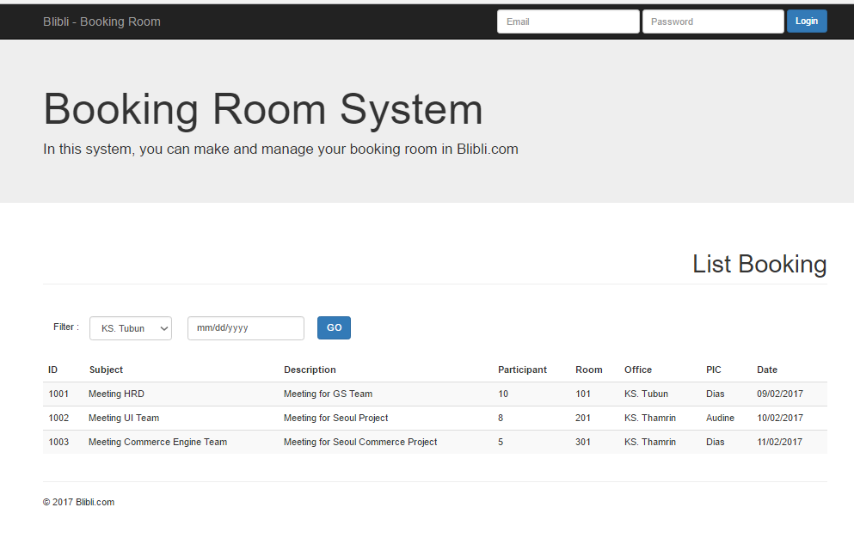

Halaman ini merupakan halaman awal dari sistem Booking. User belum melakukan login.

Tanpa melakukan login, user dapat melihat data booking yang sudah diajukan dalam bentuk tabel. Kolom data yang ditampilkan adalah kolom ID booking, Subject, Description, jumlah Participant, Room, Kantor lokasi, Person in Charge dan untuk tanggal berapa ruangan tersebut dibooking. Data booking dapat dilihat berdasarkan filter kantor (yang dipilih melalui combobox/drop down list) dan tanggal (untuk tanggal berapa ruangan tersebut dibooking, melalui date picker).

Untuk login, user memasukkan alamat email dan password di text field yang terletak di pojok kanan atas halaman ini.

1. Admin Page
2. Admin Page

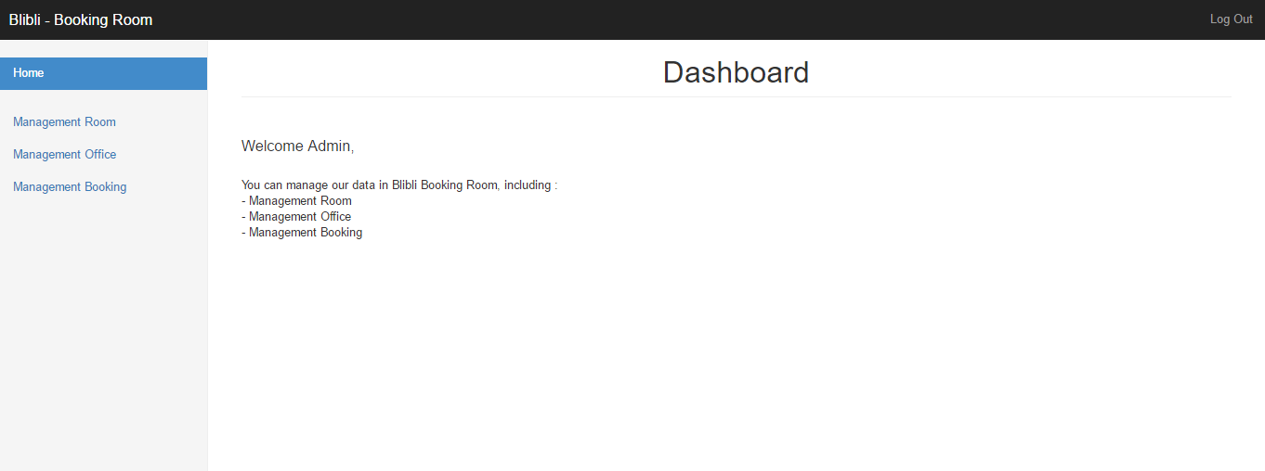

Halaman ini merupakan halaman utama admin. Terdapat 3 menu di samping kiri :

* Menu rooms management

merupakan menu pengelolaan ruangan,

* Menu office management

merupakan menu pengelolaan kantor,

* Menu booking management

Merupakan menu pengelolan booking.

Jika menu tersebut ditekan akan muncul halaman pengelolaan masing-masing.

1. Admin – Booking Management

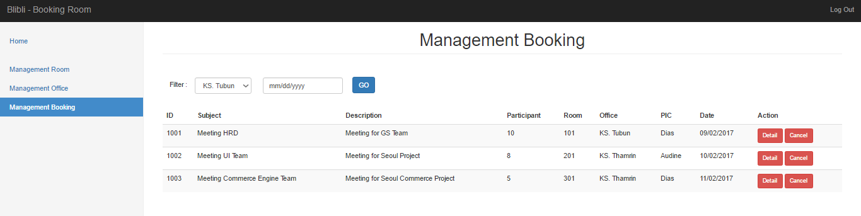

Pada laman ini, Admin dapat melihat daftar booking ruangan yang belum terjadi waktunya. Kolom data booking yang ditampilkan sama dengan di opening page , namun terdapat tambahan kolom action. Di dalam kolom ini terdapat 2 button (detail dan cancel).

1. Admin – Booking Management – Booking Detail

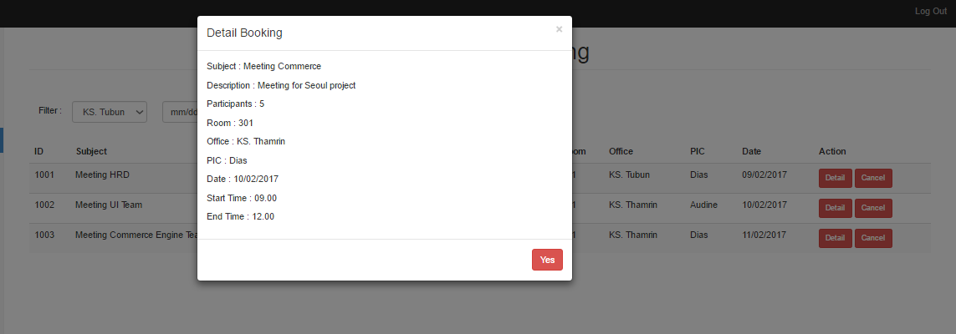

Untuk detail booking data yang ditampilkan adalah subject meeting, description, participants, room, kantor , PIC, tanggal booking serta waktu mulai dan waktu selesai meeting. Untuk data special request (baik berbentuk makanan, minuman dan peralatan lain) , akan dimasukkan dan tertampil ke dalam description meeting.

1. Admin – Booking Management – cancelling the book

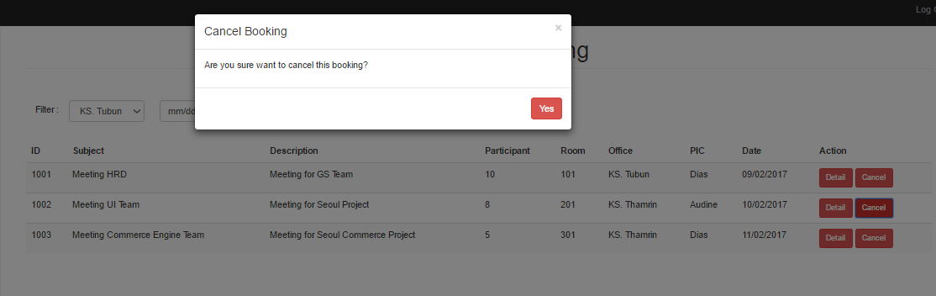

Jika Admin memilih action button “Cancel’, maka akan muncul pesan pop up. Untuk meng cancel maka pilih Yes, jika tidak maka tekan tanda silang di atas kanan pop up.

1. Admin – Room Management

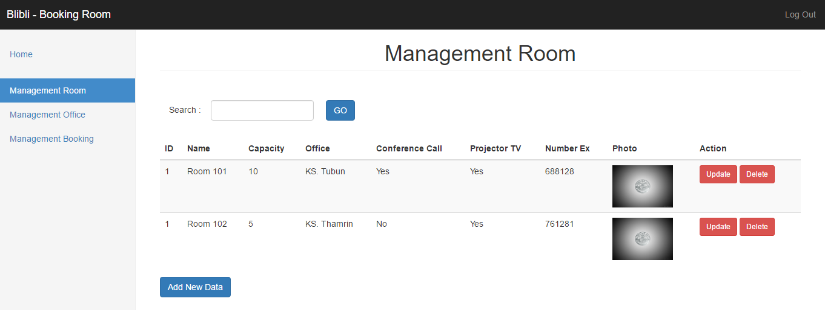

Merupakan laman yang terbuka ketika admin memilih Room Management. Untuk data yang ditampilkan berupa ID, Nama , Kapasitas, Kantor lokasi, Ketersediaan Conference Call, Ketersediaan Proyektor, Nomor ekstensi dan foto ruangan. Untuk per tabel akan diatmpilkan 10 baris data (terdapat pagination). Admin dapat melakukan search di kolom yang telah disediakan.

Selain itu pada kolom action terdapat 2 button untuk update dan Delete. Admin juga dapat menambahkan ruangan baru di sini.

1. Admin – Room Management : Add new Room

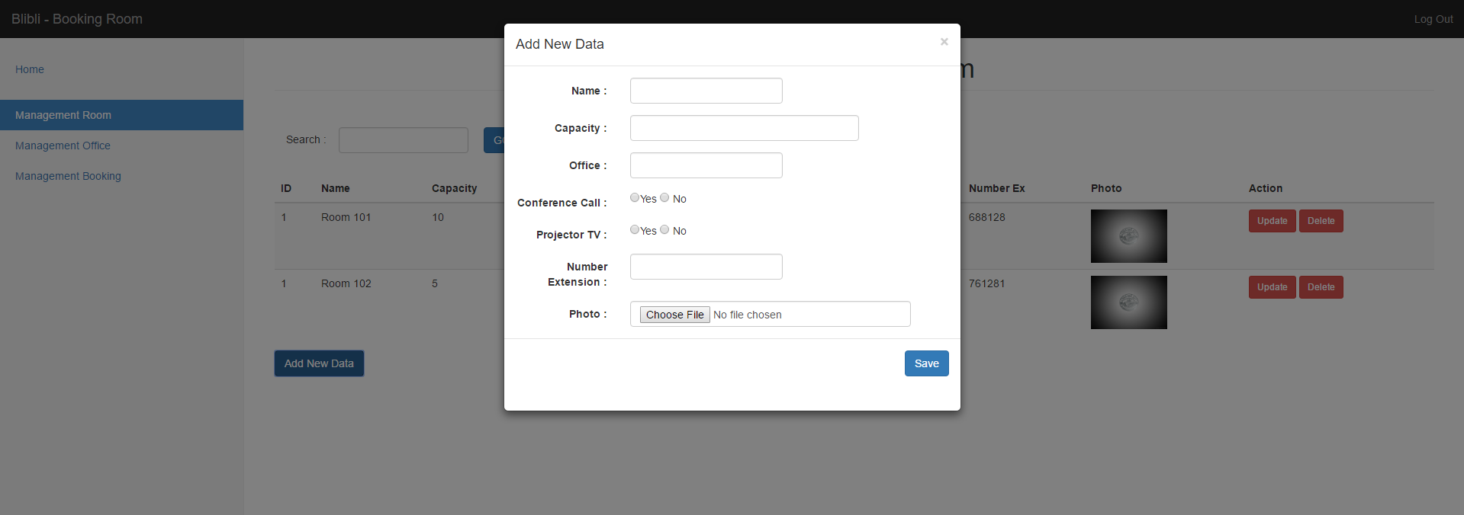

Jika tombol “*add new room*” ditekan, maka akan muncul pop-up untuk create new room. Admin dapat membuat ruangan baru. Data yang harus dimasukkan admin berupa Nama ruangan, kapasitas, lokasi kantor dan ketersediaan conference call serta TV projector. Admin menekan save untuk menyimpan data ruangan baru.

1. Admin – Room Management: Update Room

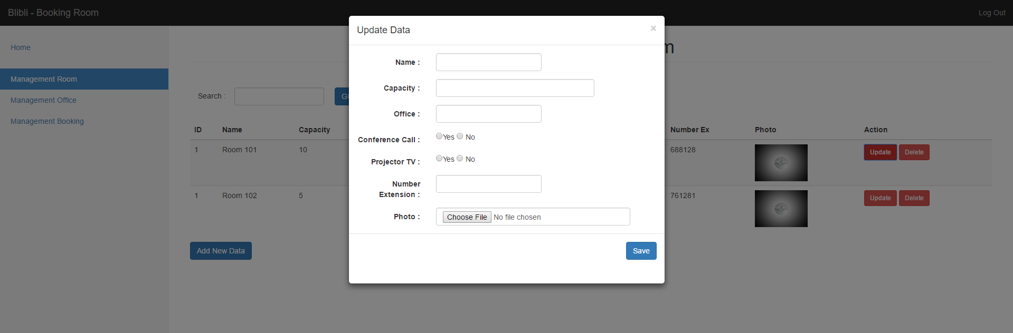

Jika action update ditekan, maka muncul pop-up update room. Pada pop up tersebut akan muncul data lama dari baris data dimana tombol action update ditekan. Data lama ruangan tersebut ditampilkan pada text field nama ruangan, kapasitas, kantor conference call dan TV projector. Admin dapat menggantinya dengan data baru untuk mengupdate data dari ruangan tersebut.

1. Admin – Room Management : Delete Room

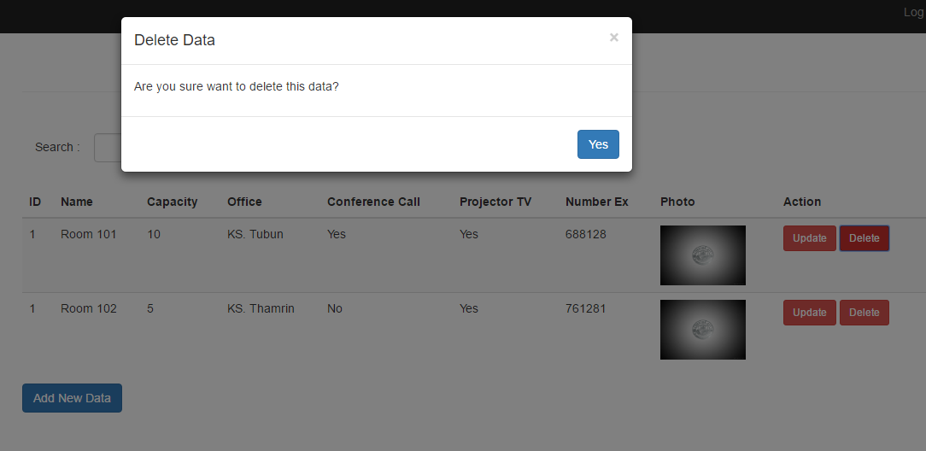

Jika action delete ditekan, akan muncul peringatan hapus ruangan. Jika Admin menekan Yes maka ruangan terhapus, jika No ruangan tidak terhapus dan admin akan kembali ke tampilan daftar ruangan.

1. Admin – Office Management

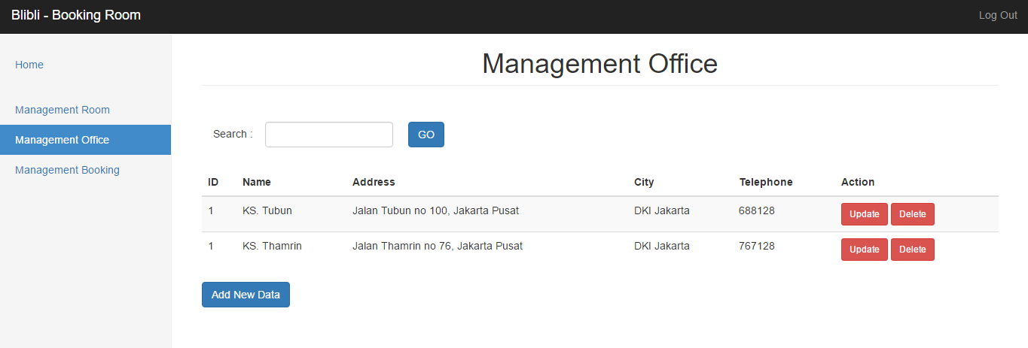

Merupakan halaman yang akan muncul jika menu kedua (“*Office Management*”) ditekan. Halaman ini menampilkan data office yang ada dalam bentuk tabel. Terdapat tombol add new office untuk menambah data office. Di setiap baris data terdapat juga tombol untuk action update dan delete.

1. Admin – Office Management : Add new Office

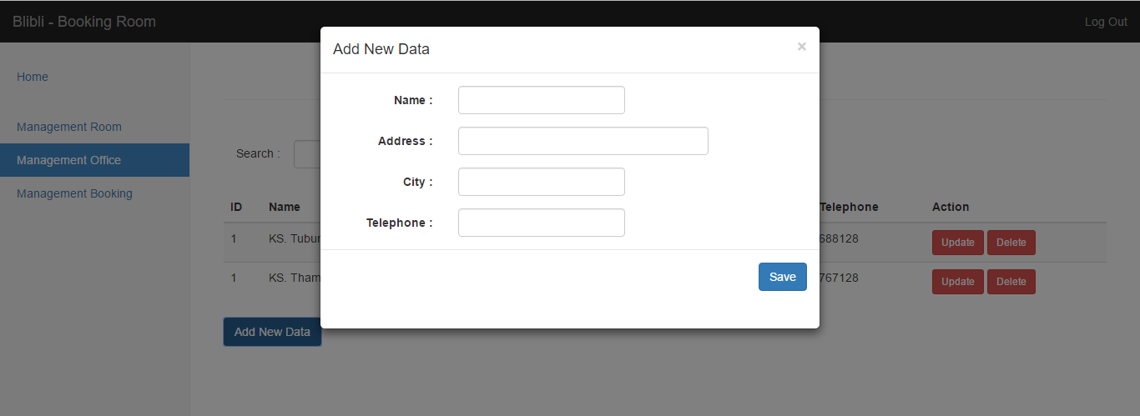

Jika tombol “add new office” ditekan, maka akan muncul pop-up untuk menambah data office baru. Data yang harus dimasukkan admin berupa Nama, alamat , nomor telepon serta kota dari kantor baru. Admin menekan tombol save untuk menyimpan data kantor baru.

1. ***Admin – Office Management : Update Office***

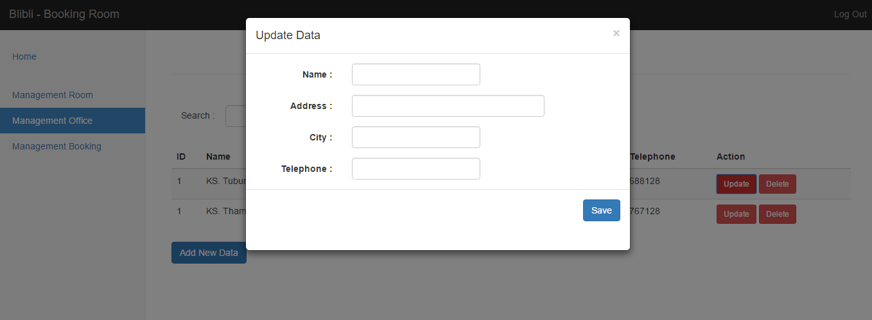

Jika tombol action update ditekan, maka akan muncul pop up update office. Pada text field di pop up tersebut akan ditampilkan data lama kantor dari baris data dimana tombol update di klik. Admin dapat mengganti data kantor dan menyimpan data baru dengan mengklik tombol save.

1. Admin – Office Management : Delete Room

s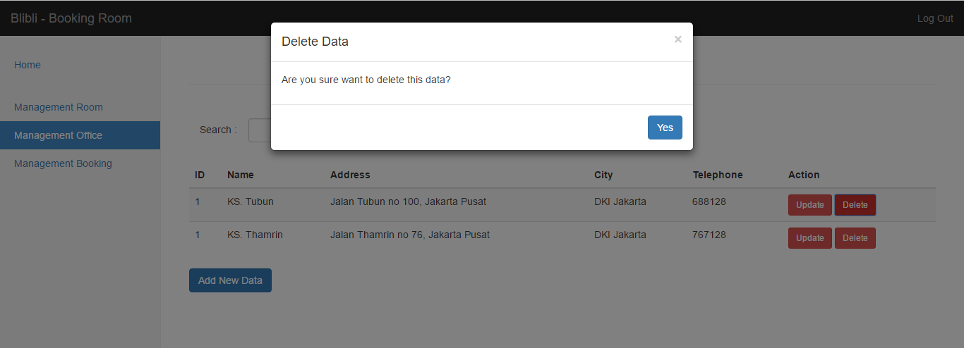

Jika action delete ditekan, maka muncul alert yang berisi konfirmasi untuk menghapus data office. Jika tombol yes ditekan, maka data office akan terhapus dari database penyimpanan. Jika No data tidak akan terhapus dan kembali ke tampilan halaman daftar office.

1. User Page
   1. User Page – All Booking List

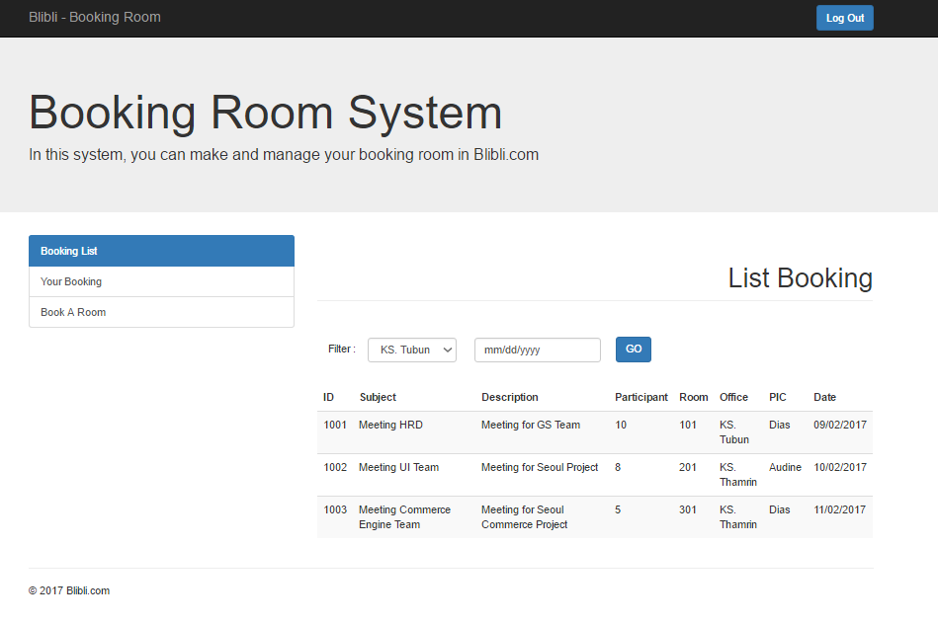

Merupakan laman utama untuk employee yang melakukan login sebagai pemesan ruangan/ user. Tampilan tidak jauh berbeda dengan tampilan “*opening page*” sebelum login, namun di atas terdapat 3 menu sebagai berikut :

* Booking list

Halaman yang menampilkan daftar ruangan yang dibooking yang waktunya belum terjadi.

* Your Booking

Halaman yang menampilkan daftar ruangan yang dibooking oleh user yang sedang login, yang waktunya belum terjadi

* Book a Room

Halaman untuk melakukan booking room.

Selain itu halaman ini juga menampilkan identitas user yang sedang login serta tombol logout.

* 1. User – User Booking List

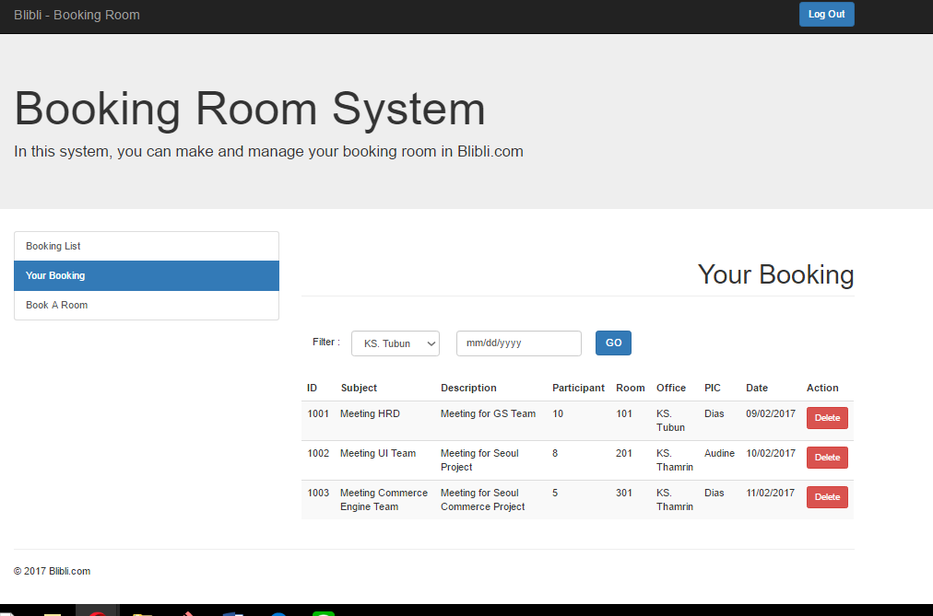

Halaman ini menampilkan data booking dari waktu yang belum terjadi, milik user yang sedang login saat itu (data booking dari user yang login ke sistem). Data disajikan dalam bentuk tabel per 10 baris data pada setiap halaman tabel. Kolom pada tabel yang ditampilkan adalah kantor, room,description meeting, tanggal peminjaman, waktu mulai dan akhir peminjaman serta peminjam. User dapat melakukan filter terhadap daftar booking dengan menggunakan kolom filter berdasar kantor dan tanggal yang telah disediakan.

Jika user ingin mengcancel atau mengedit booking yang telah ia lakukan , hal yang bisa dilakukan adalah mendelete booking tersebut dan membuat booking yang baru.

* 1. User – Book a Room

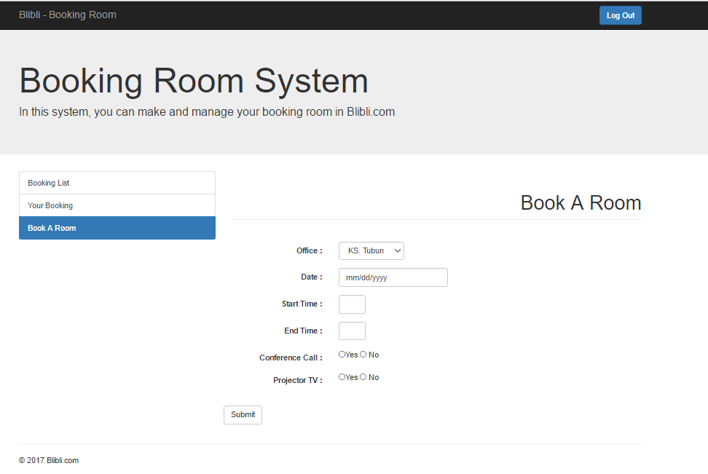

Merupakan halaman bagi user melakukan booking ruangan. User harus memasukkan data Office, jumlah peserta meeting, waktu mulai dan akhir peminjaman serta tanggal. Selain itu user juga harus memasukkan apakah ingin menggunakan conference call dan Projector TV atau tidak. Data ini diperlukan untuk mengecek ketersediaan ruangan .

* 1. User – Book a Room : Check Room Availability

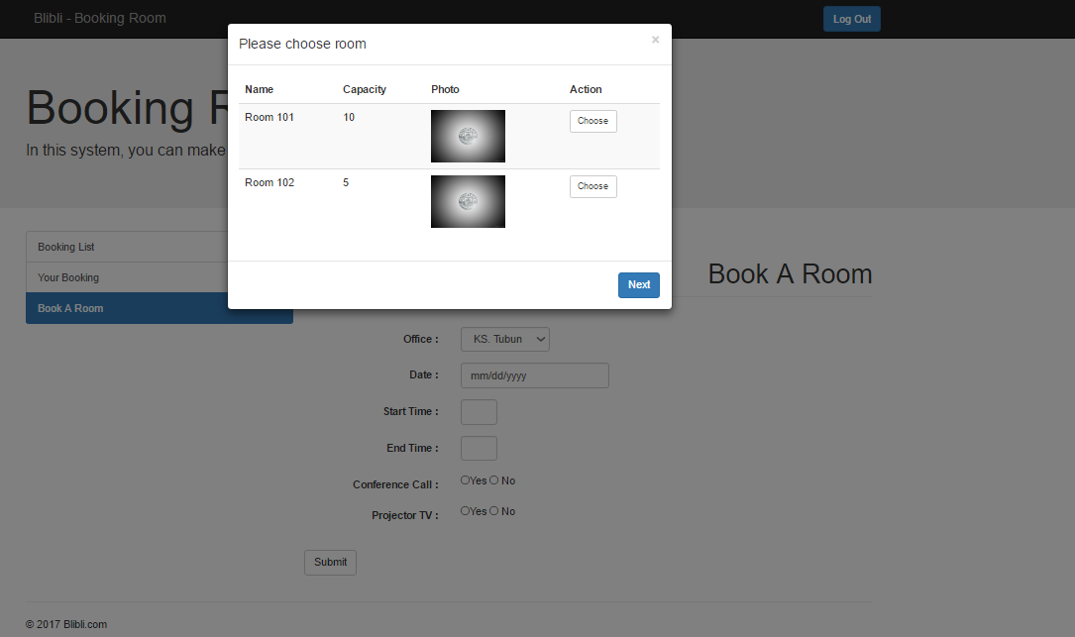

Untuk mendapatkan daftar ruangan yang tersedia dan sesuai dengan data permintaan peminjam, maka user harus meng-klik tombol “*Submit*”. Akan muncul pop up yang menampilkan data room tersedia berupa nama, kapasitas, serta gambar room. User memilih ruangan dengan mengklik action button ‘Choose’ dari salah satu room tersebut. Untuk melanjutkan proses pembookingan ruangan klik ‘Next’, jika tidak maka tekan silang (cancel).

* 1. User – Book a Room : After Choose the Room

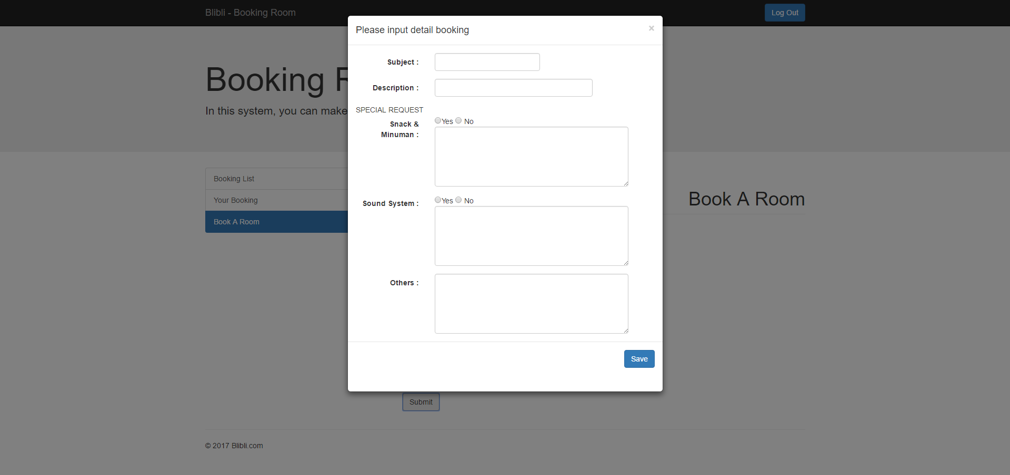

Setelah user menentukan pilihan ruangan, maka user harus mengisi subject dan description meeting. User bisa memasukkan special request (makanan, minuman dan snack) serta peminjaman fasilitas di text area yang telah disediakan , yaitu di text field description. Kemudian, untuk memesan ruangan, user menekan tombol “*save*”. Dari sini admin akan menerima email notifikasi mengenai kebutuhan lain lain yang diperlukan meeting untuk mempersiapkannya.